СВЯТОЕ ВОСКРЕСЕНИЕ
Из цикла «Три обработки пасхальных песен»
Слова народные В. БЕЛЯЕВ

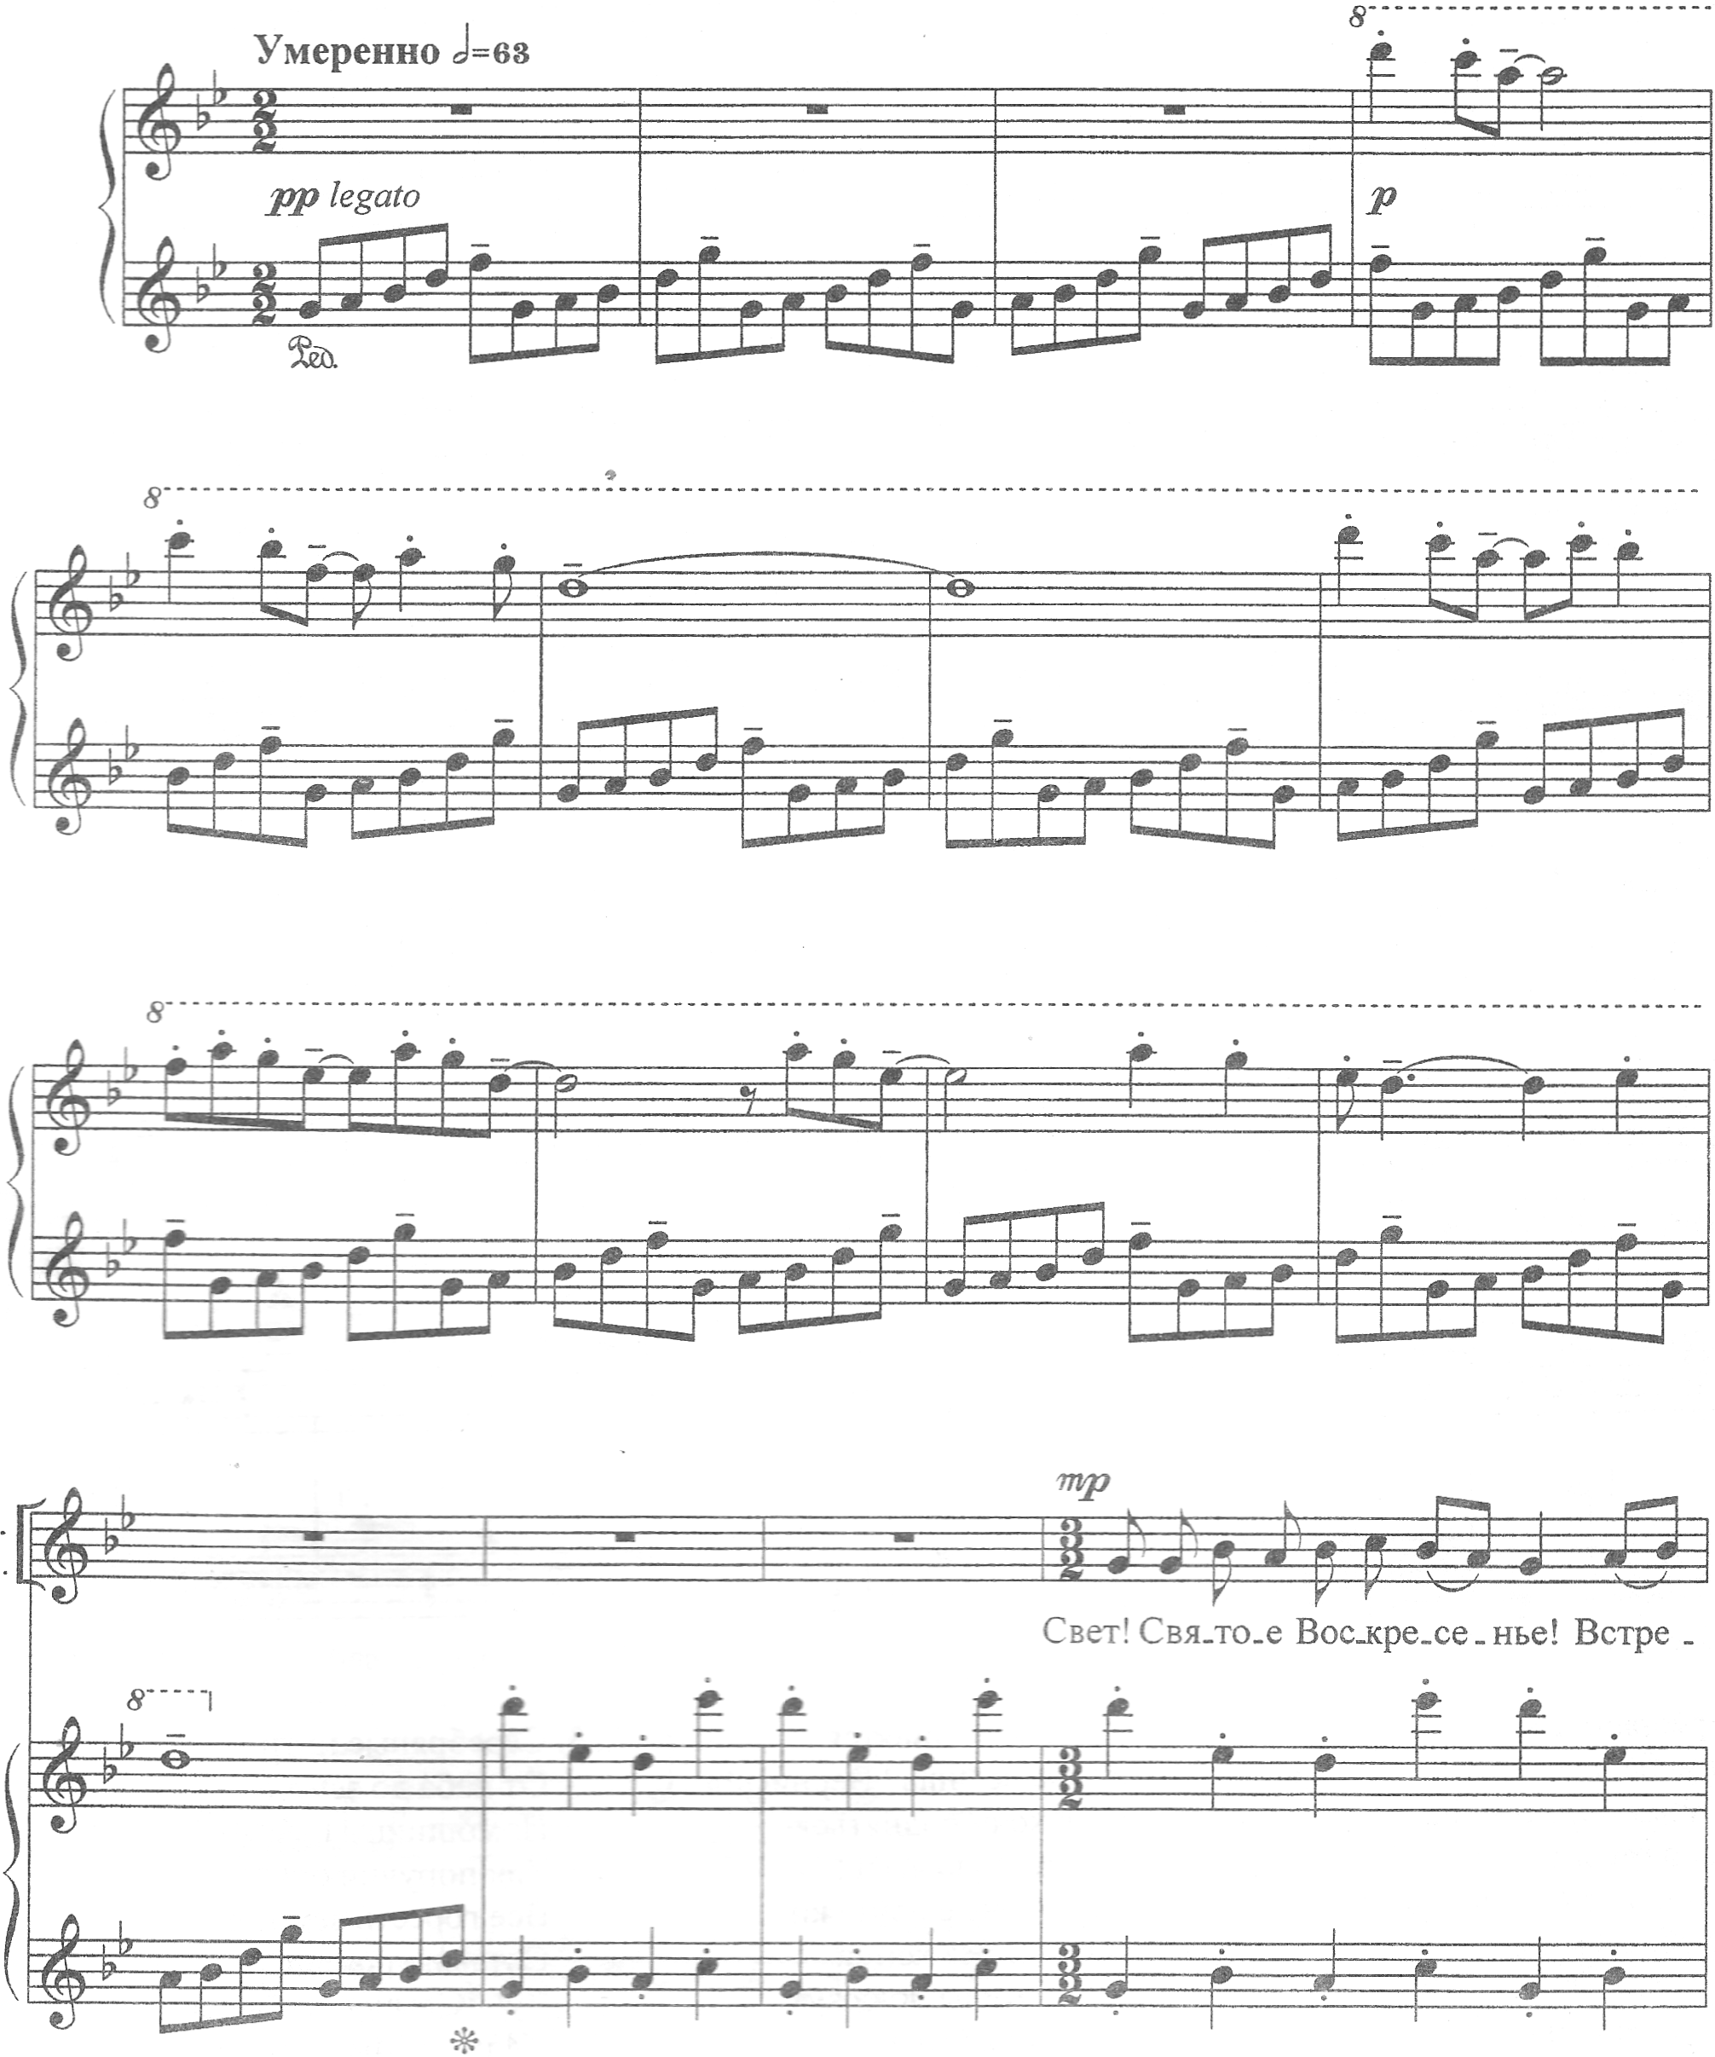
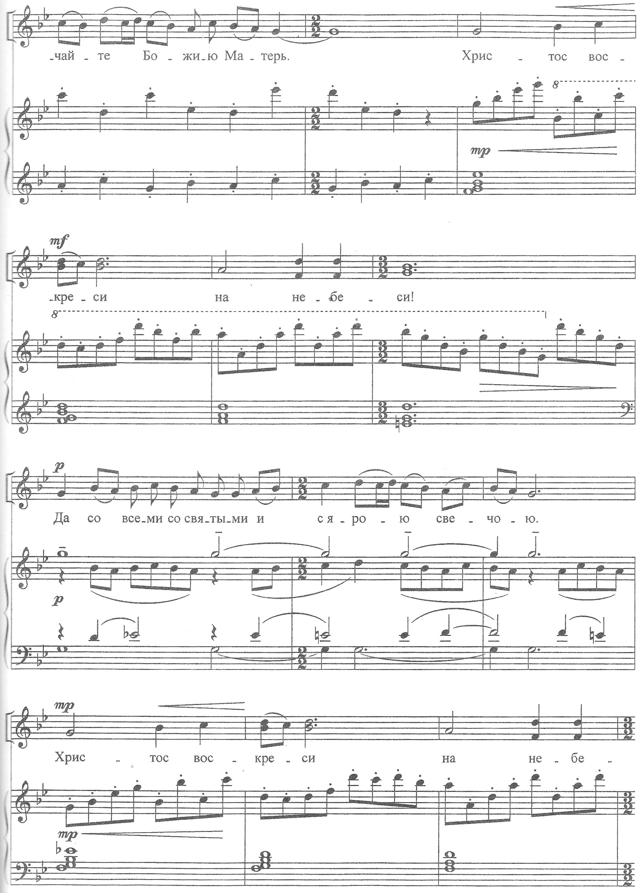
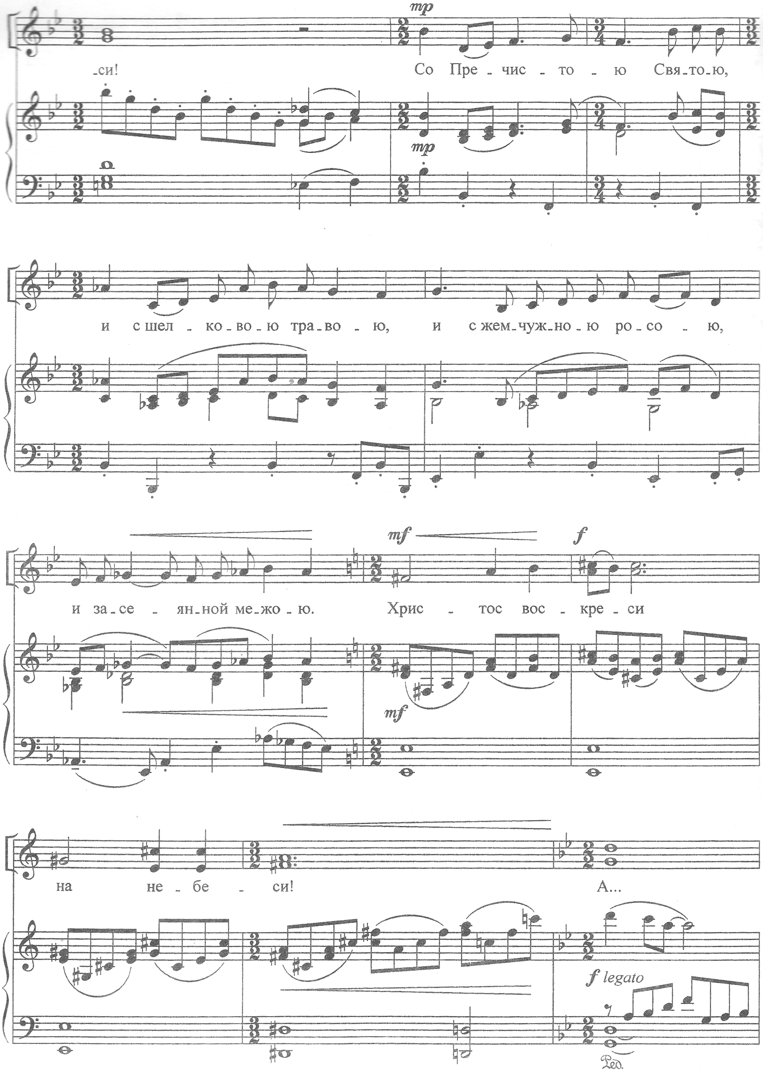
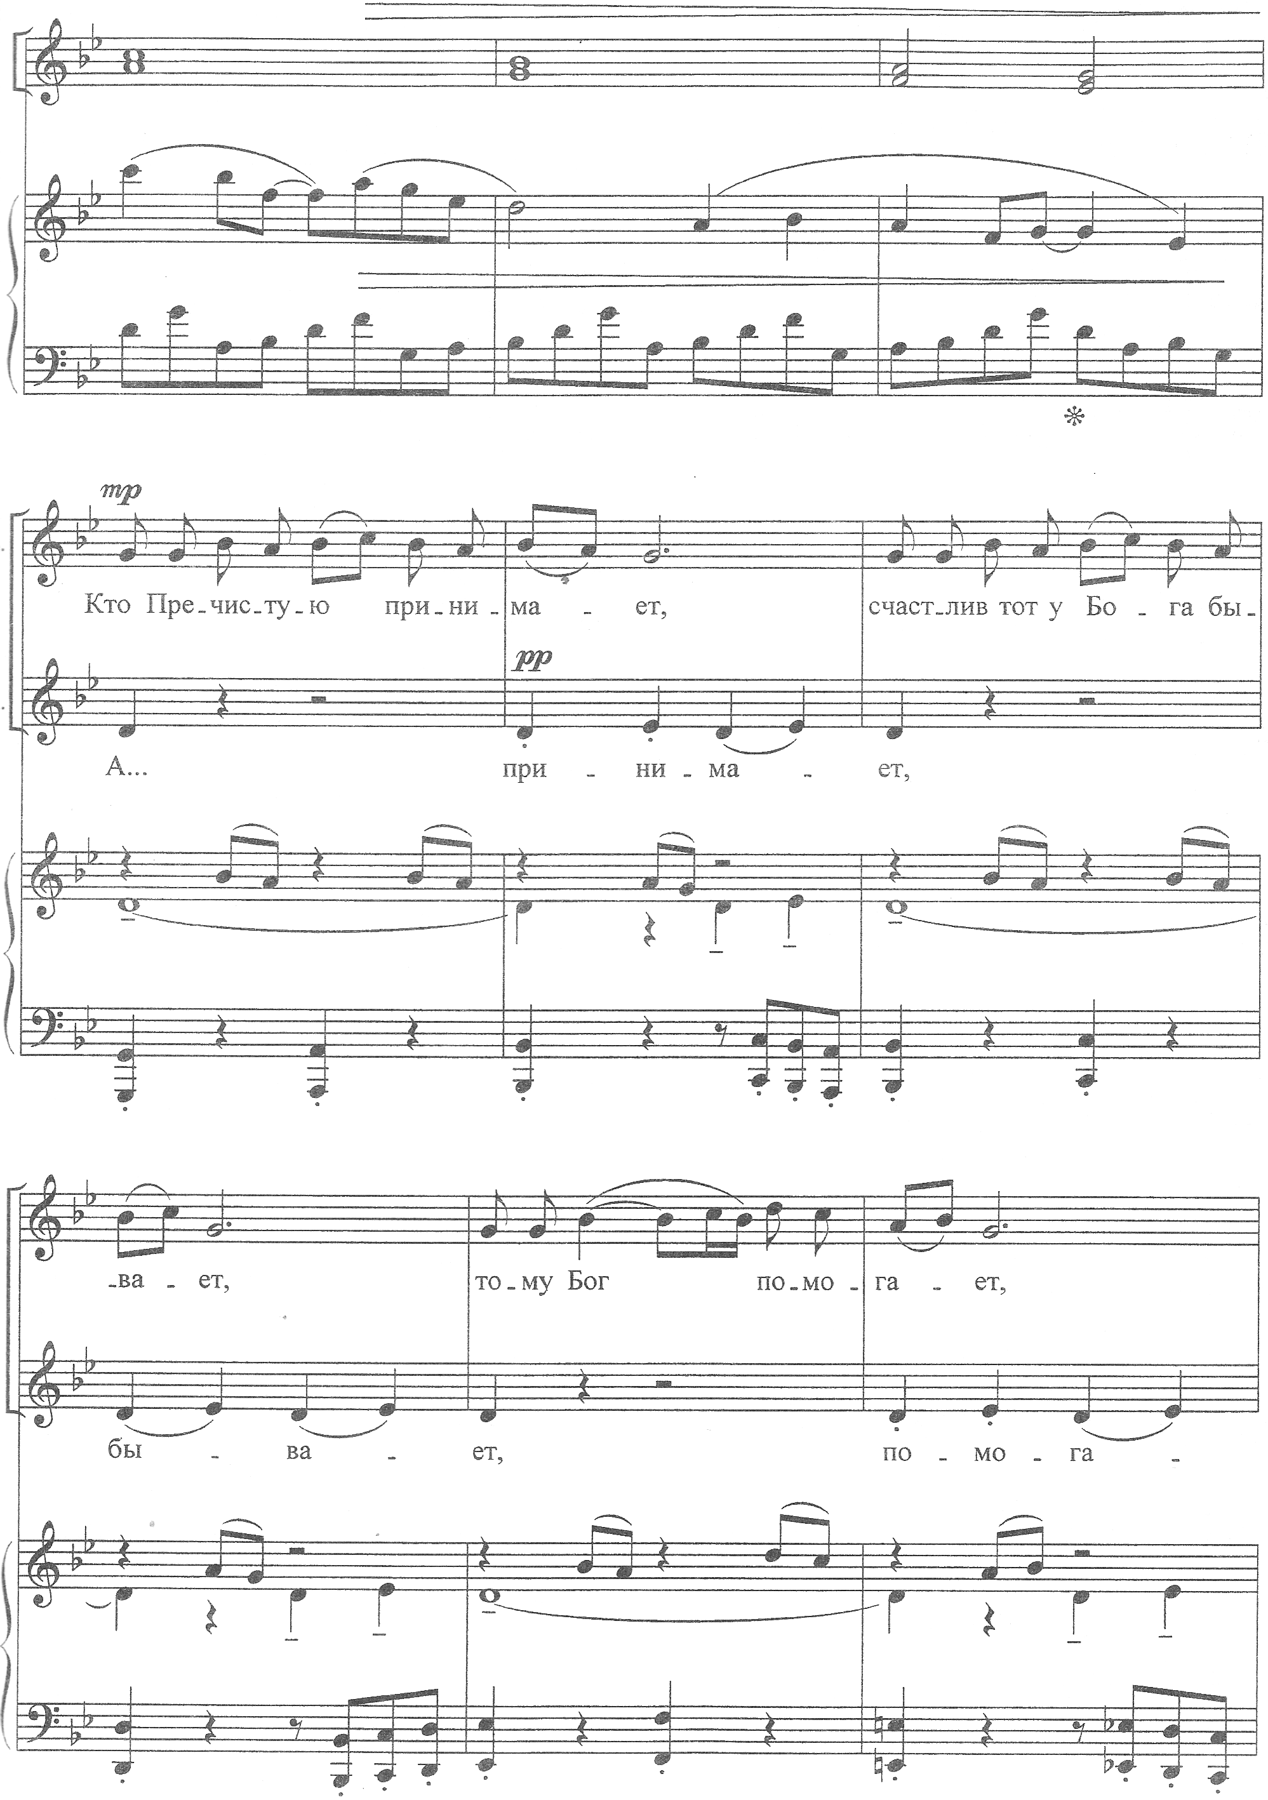
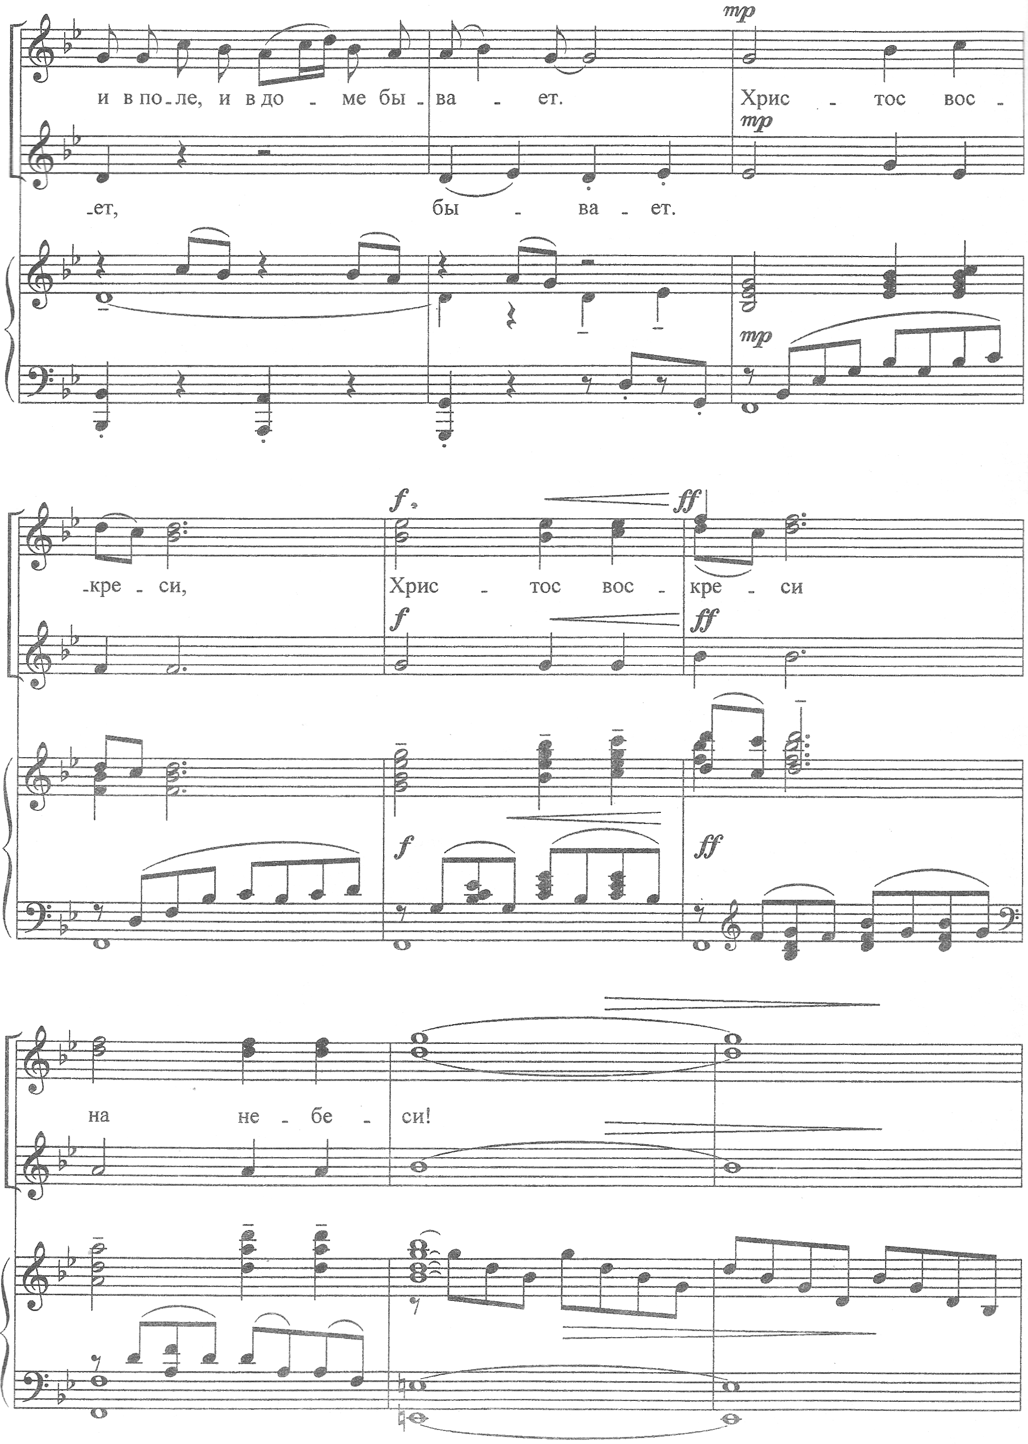
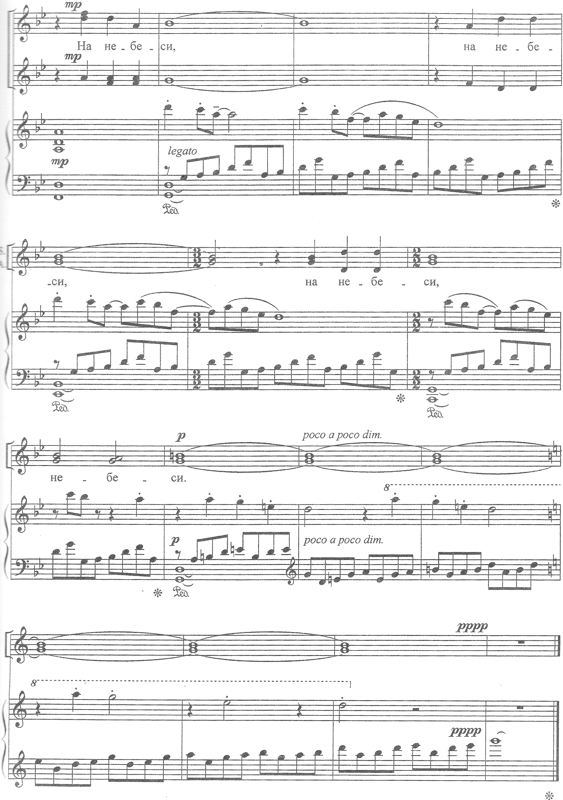
СВЯТОЕ ВОСКРЕСЕНИЕ
Из цикла «Три обработки пасхальных песен»
Слова народные В. БЕЛЯЕВ
